Организация профориентационной работы школьников посредством участия в образовательных проектах агроинженерного направления
к.т.н. учитель биологии МОУ-СОШ №1
Карпенко В.А.
Подготовка учащихся к самостоятельному, осознанному выбору профессии должна являться обязательной частью гармоничного развития каждой личности и неотрывно рассматриваться в связке с физическим, эмоциональным, интеллектуальным, трудовым, эстетическим воспитанием школьника, т.е. быть интегрирована в весь учебно-воспитательный процесс, а, следовательно, профориентационная работа в школах является одним из важнейших компонентов в развитии как отдельно взятого человека, так и общества в целом.
Так как наша школа находится в малом городе, расположенном в развитом аграрном регионе очень актуальным является агроинженерное направление с применением современных технологий.
Важнейшим компонентом профориентации стало сетевое взаимодействие школы с аграрными и техническими ВУЗами Саратовской области, такими как Саратовский государственный аграрный университет им. Н.И. Вавилова и Саратовский государственный технический университет имени Гагарина Ю.А. в различных образовательных проектах.
Учащиеся выбирающие будущую профессию с техническим уклоном участвуют в проектах Саратовского государственного технического университета имени Гагарина Ю.А., например, во Всероссийской научно-исследовательской конференции старшеклассников «В НАУКУ ПЕРВЫЕ ШАГИ» (рис. 1).
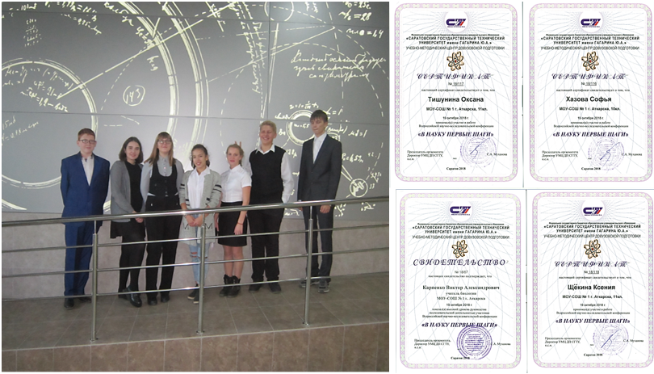

Рисунок 1 – Участники Всероссийской научно-исследовательской конференции старшеклассников «В НАУКУ ПЕРВЫЕ ШАГИ»

Экологическое направление разрабатывается совместно с государственным бюджетным учреждением Саратовской области дополнительного образования «Областной центр экологии, краеведения и туризма» (рис. 2). Школьники ежегодно принимают участие в экоуроках и Всероссийском экологическом диктанте

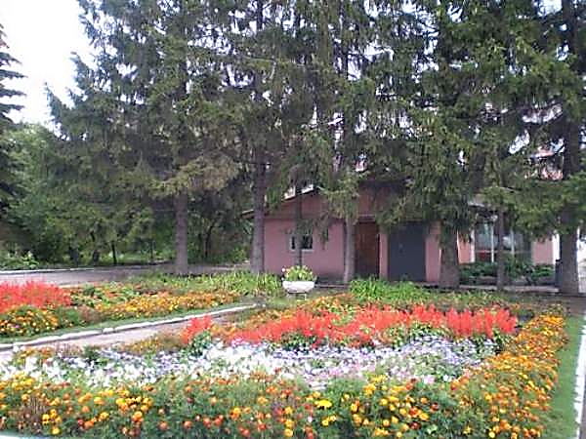
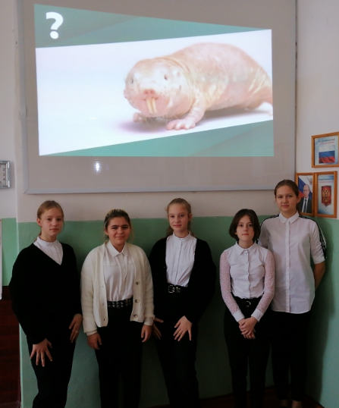
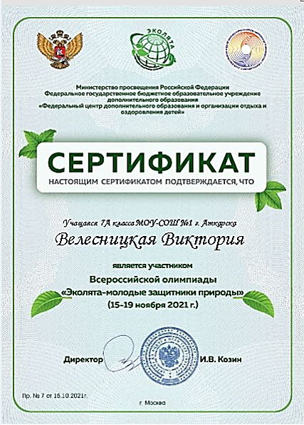
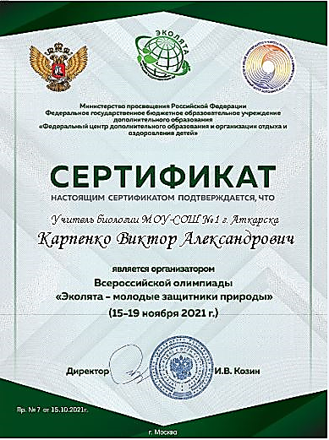
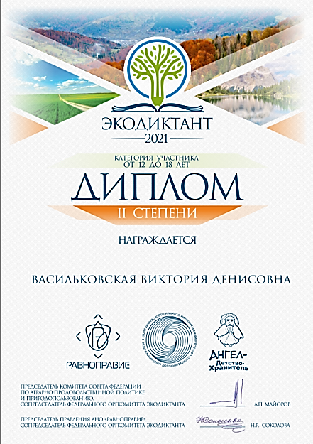
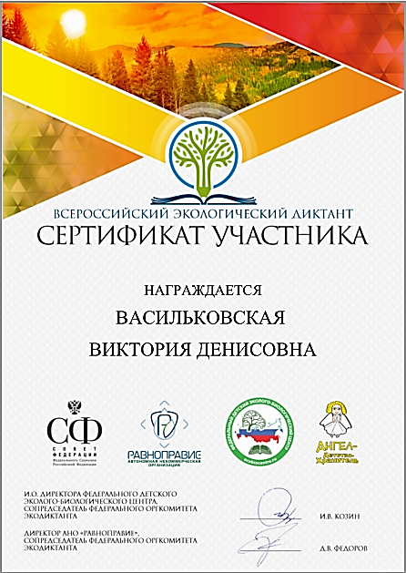

Рисунок 2 – участие в образовательных проектах Областного центра экологии, краеведения и туризма

Аткарское лесничество предоставляет учащимся возможность ознакомиться и поработать с инновационным оборудованием, например, высокоточными навигаторами, а также интерактивными картографическими материалами, которые учащиеся используют при работе над проектами. При содействии лесничества осуществляются выезды на натурные объекты и получение учащимися практических навыков работы (рис. 3).

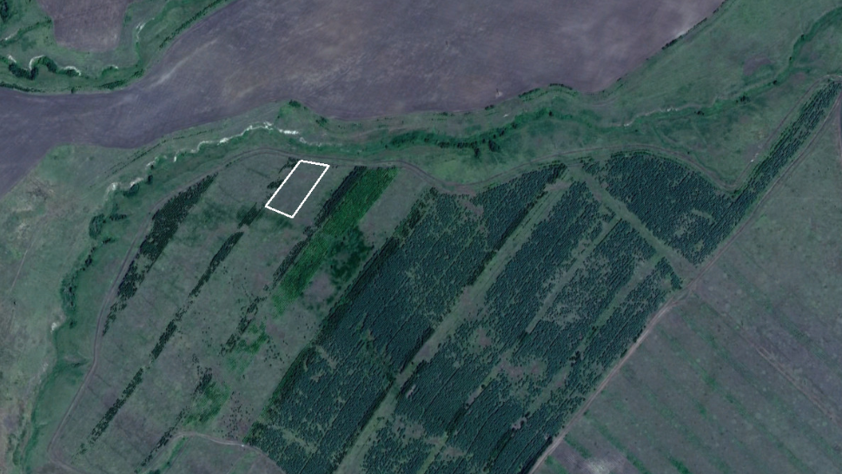

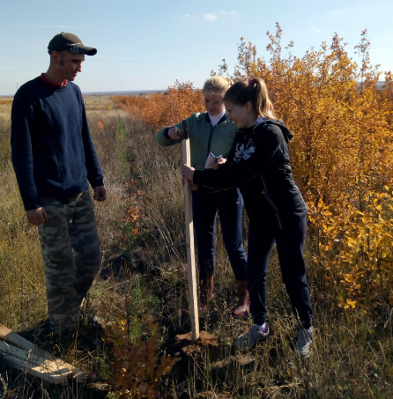
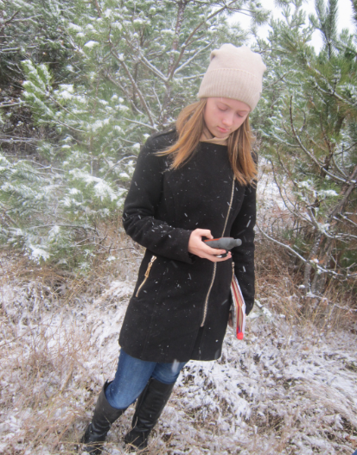

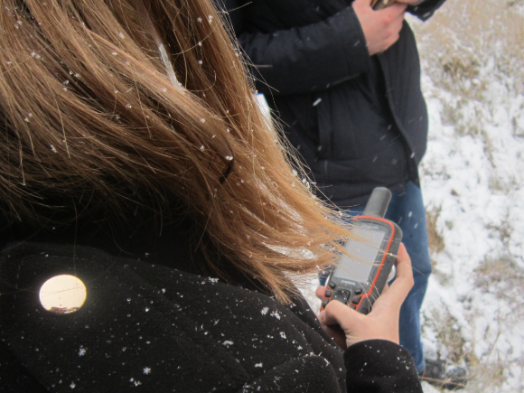

Рисунок 3 – использование навигатора, интерактивных карт и выполнение практической части проектов в Аткарском лесничестве

Ученики МОУ-СОШ №1 г. Аткарска постоянно принимают участие в образовательных и профориентационных проектах Саратовского государственного аграрного университета им. Н.И. Вавилова, например, научные конференции школьников «Зеленый город» (рис. 4).
Также в СГАУ ежегодно проводятся региональные научно-практические конференции учащихся средних общеобразовательных школ (5 – 11 классы) и средних специальных учебных заведений «Ландшафтная архитектура и экология» (рис. 5).

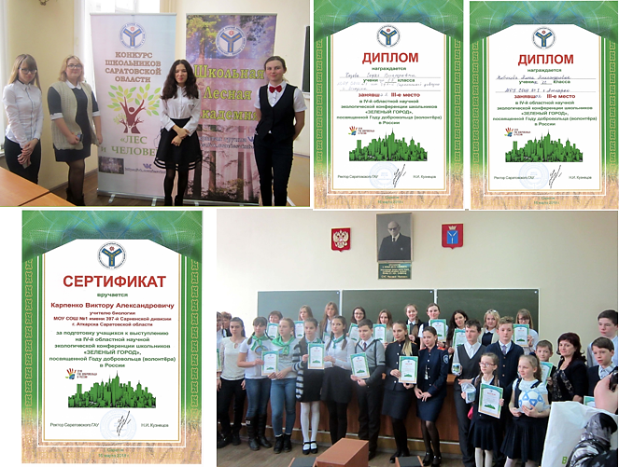

Рисунок 4 – IV-я научная экологическая конференция «ЗЕЛЕНЫЙ ГОРОД»

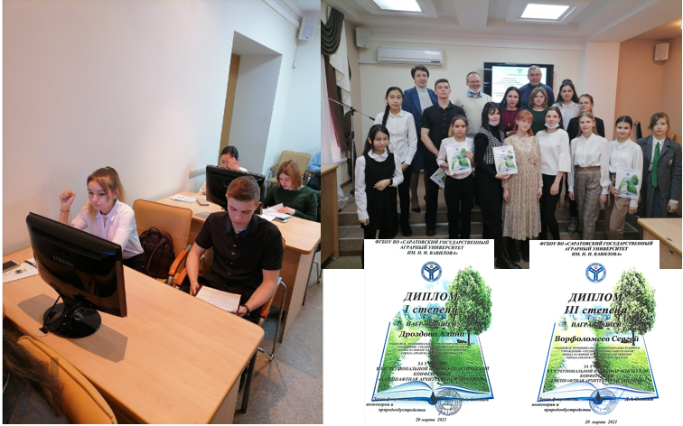

Рисунок 5 – Региональная НПК «Ландшафтная архитектура и экология»

Конференция проходила в очном формате на кафедре «Лесное хозяйство и ландшафтное строительство» факультета «Инженерии и природообустройства».
Целями конференции стали: экологическое, культурно-нравственное воспитание, развитие творческих способностей учащихся, выявление одаренной молодежи и формирование профессиональной ориентации учащихся общеобразовательных учреждений и средних специальных учебных заведений в сфере озеленения города.
Темой проекта было «Выращивание перца чили для озеленения помещений с использованием гидрогеля и мульчирования». Нами были предложены и изучены инновационные технологии выращивания растений для озеленения и выбраны наиболее рациональные из них.
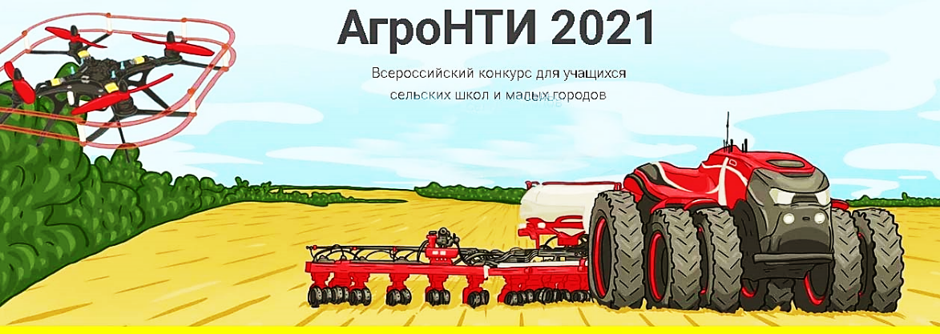
Одним из крупных проектов по профориентации школьников стал Всероссийский конкурс среди учащихся общеобразовательных учреждений сельских поселений и малых городов АгроНТИ-2021 финал которого прошел 3-5 сентября 2021 г. в Альметьевске (рис. 6).

Рисунок 6 – АгроНТИ - 2021

Цель конкурса – вовлечение обучающихся образовательных организаций, расположенных в сельской местности, в работу над технологическими приоритетами Национальной технологической инициативы (НТИ), через ознакомление с высокотехнологичными проектами в сельском хозяйстве.
В феврале 2021 года стартовал заочный этап Всероссийского конкурса, объявленный фондом Содействия инновациям совместно с аграрными вузами при поддержке Министерства сельского хозяйства Российской Федерации. В отборочных этапах конкурса приняло участие более 62-ух тысяч сельских школьников. На финальные соревнования приехали школьники из 6 регионов России (рис. 7).
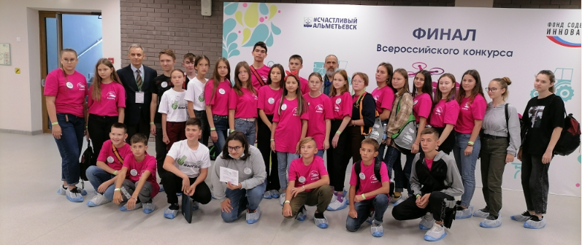

Направлениями конкурса стали:

Рисунок 7 – Участники финала конкурса АгроНТИ-2021
Лауреатами конкурса стали: Вейнберг Данил и Янбиков Руслан по направлению АгроКосмос (рис. 8).
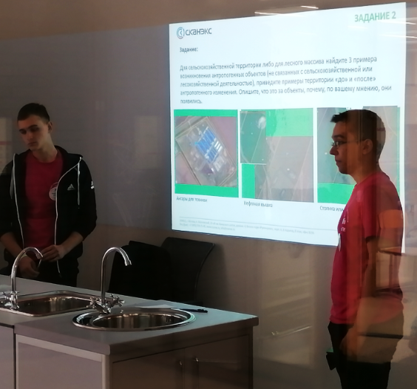

Рисунок 8 – Защита проектов в номинации АгроКосмос

АгроКосмос - использование космических снимков и веб-ГИС технологий в АПК. АгроКосмос – направление научно-творческого конкурса АгроНТИ, знакомящее школьников с геоинформационными технологиями в сельском хозяйстве. Конкурс базируется на использовании методов дистанционного зондирования Земли (ДЗЗ).
В сельском хозяйстве роль ДЗЗ неоценима, уже сейчас они эффективно используются для решения таких задач, как:
- инвентаризация, учёт и контроль земель;
- обнаружение очагов эрозии, переувлажнения, заболачивания и иных проявлений деградации земель;
- оценки всхожести и заболеваний посевов;
- контроль работы техники;
- площадь обработанных полей;
- количество собранного урожая;
- корректировка поливов и мелиорации;
- составление карт структуры посевов;
- отслеживание выполнения технологических операций на полях.
Во время основной части Финала было необходимо выполнить 6 тематических заданий. Ответы на задания заполнялись в презентации-шаблоне Microsoft PowerPoint.
Задания оценивались по 10-балльной шкале. Было необходимо внимательно отнестись к командной работе, так как сплоченность и вовлеченность членов команды, организация работы оценивались отдельно в баллах от 1 до 10. Важным было качество подготовки защиты (презентации) работы — ее жюри также оценивало.
Ученица 11 класса Шипилова Полина возглавила одну из команд в направлении АгроМетео. Ребята сумели занять 2-е место.
АгроМетео - прогнозирование погоды, создание архива погоды, аналитика (рис. 9).
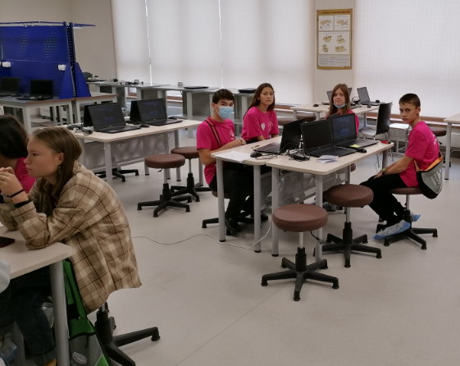
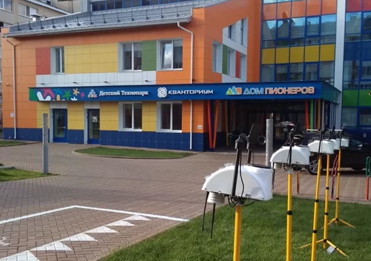

Рисунок 9 – Сбор и обработка метеорологической информации

Данные о состоянии погоды и климата на поле позволят специалистам сельского хозяйства правильно оценивать и эффективно использовать ресурсы климата для повышения продуктивности сельскохозяйственного производства. По результатам прохождения направления «АгроМетео», участники развили следующие навыки:
- работы с современным метеорологическим оборудованием;
- измерения метеорологических величин в полевых условиях на сельскохозяйственных угодьях;
- качественного анализа метеорологической ситуации.
В номинации АгроКоптеры учащийся 10 класса МОУ-СОШ№1 Постельга Анатолий занял 2-е место.
АгроКоптеры - применение беспилотных летательных аппаратов для решения задач в сельском хозяйстве.
С помощью БПЛА можно решать такие задачи, как:
- учет сельскохозяйственных земель;
- внесение удобрений;
- создание цифровых моделей местности и карт уклонов;
- создание карт вегетационных индексов растительности (NDVI);
- видеомониторинг и аэрофотосъемка полей и садов;
- подсчет объемов урожая;
- опрыскивание;
- подсчет всходов сельскохозяйственных культур.
Задача соревнований: коптер под управлением оператора за отведенное время должен выполнить задания на полигоне.
Перед началом соревнований участники должны быть разбиты по командам.
Соревнования состоят из 2-х попыток. На попытку отводится 10 минут. Во время каждой попытки на полигоне находятся один участник (рис. 10).

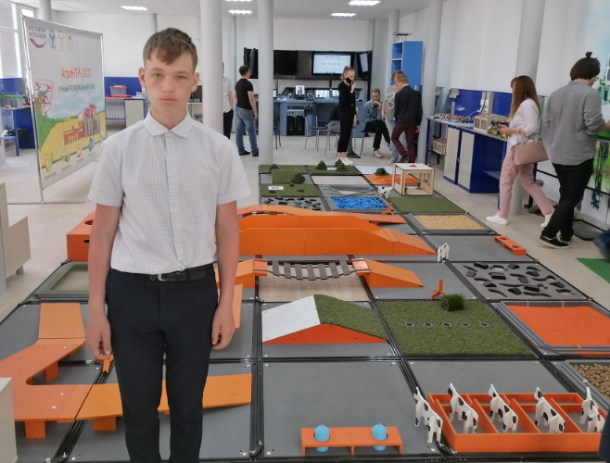
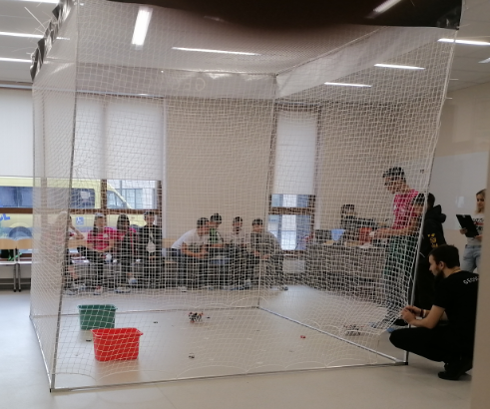

Рисунок 10 – Соревнования по направлению АгроКоптеры

К проведению конкурса привлечены высокотехнологичные компании, которые предоставили оборудование, программное обеспечение, а также выступили в роли независимых экспертов по направлениям.
По нашему мнению, очень перспективным является направление развития использования квадрокоптеров в образовательном процессе. Ведь это уникальная возможность познакомить детей с новыми технологиями. Использование беспилотных летательных аппаратов открывает перед школьниками безграничные исследовательские, познавательные и учебные возможности:
- изучение основ робототехники и авионики;
- знакомство с устройством и принципом работы квадрокоптера;
- освоение приемов пилотирования;
- изучение основ программирования.
Кроме этого, с помощью квадрокоптеров можно проводить гораздо более продуктивные уроки по биологии, экологии, ведь появляется возможность взглянуть на привычные вещи совершенно с другого ракурса. Беспилотники с камерой позволят, к примеру, изучать труднодоступную местность и наблюдать за животными в естественной среде обитания. Обучающиеся смогут реализовывать проекты в сфере исследования окружающего мира, начать использовать в повседневной жизни навигационные сервисы, космические снимки, электронные карты, собирать данные об объектах на местности.

Также необходимо упомянуть культурную программу и призы. Участники посетили такие объекты как: общественный центр «АЛМЕТ», спорткомплекс «МИРАС», картинг-центр «8-я миля» и другие (рис. 11).
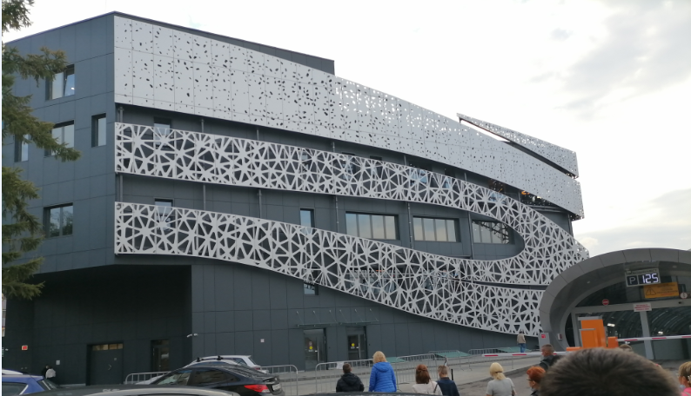
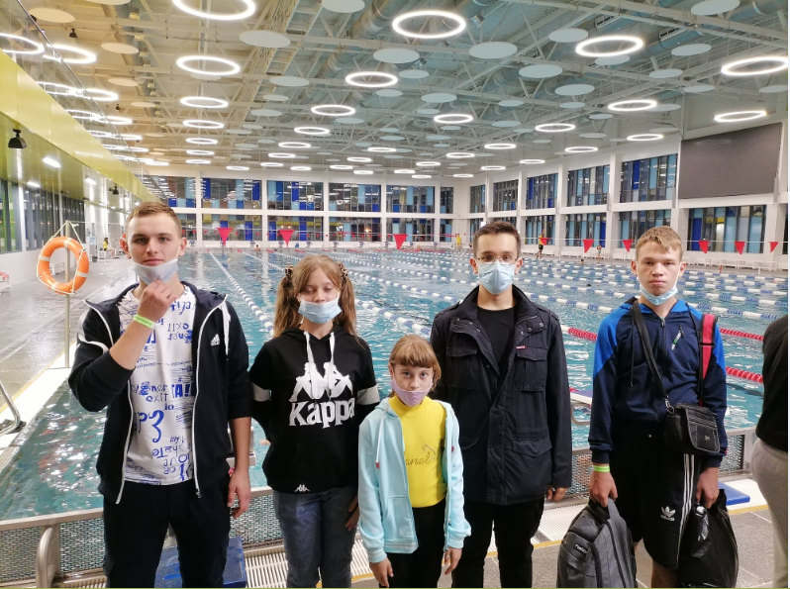
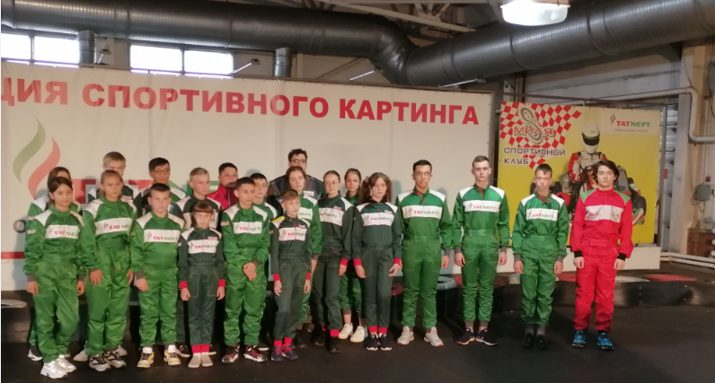

Рисунок 11 – Культурно-развлекательная программа для участников конкурса

Профориентация направлена на всестороннее развитие личности. Школьникам должна предоставляться возможность самостоятельного выбора профессии, пробовать свои силы в разнообразных направлениях и специальностях, планировать будущие шаги для получения искомой специальности, а педагоги и родители могут лишь активно способствовать и помогать, не делая выбора за ученика.
При наличии действующей системы школьной профориентации, сопровождающей ученика на протяжении всего времени обучения, у учащихся будет успешно сформировано сознательное отношение к труду и логически завершён процесс выбора профессии с учётом своих интересов, возможностей и требований, предъявляемых рынком труда. Результатом станет дальнейшая успешная социализация выпускников и их лёгкое вступление в профессиональный мир.

ЛИТЕРАТУРА
1. Материалы семинаров «Космические снимки и их свойства, анализ и интерпретация космических снимков», «Сервисы, базирующиеся на использовании спутниковой съемки», «Применение данных спутниковой съемки в сельском хозяйстве», «Применение данных спутниковой съемки в лесном хозяйстве» [Электронный ресурс] / Подборка материалов. – 2021. Режим доступа: https://kids.agronti.ru/2020/agrospace
2. Первый финал в Альметьевске состоялся. [Электронный ресурс] / Подборка материалов. – 2021. Режим доступа: https://kids.agronti.ru/tpost/74tbxejmr1-pervii-final-v-almetevske-sostoyalsya.
3. Положение по проведению региональных и финальных этапов Всероссийского конкурса «АгроНТИ-2021» [Электронный ресурс] / Режим доступа: https://disk.yandex.ru/i/Y71bzzSL__RzYQ
4. Профориентация в школе [Электронный ресурс] / Подборка материалов. – 2021. Режим доступа: https://proforientatsia.ru/career-guidance/proforientatsiya-v-shkole/

